Добровольные пожарные приступили к совместной работе.

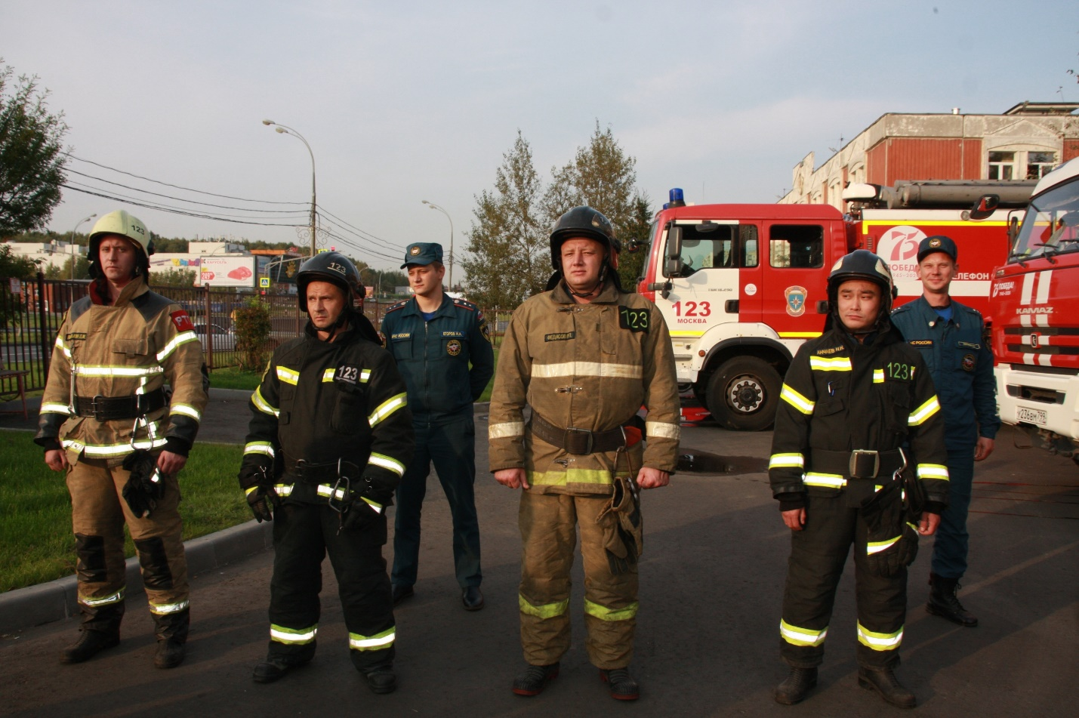
Торжественное вручение Соглашения о взаимодействии Главного управления МЧС России по городу Москве и Региональной общественной организацией добровольная пожарная команда «Спасение ПРО» состоялось на Юго-Западе Москвы.
В разработке проекта Соглашения, участвовала рабочая группа сотрудников Департамента по делам гражданской обороны, чрезвычайным ситуациям и пожарной безопасности города Москвы (Департамент ГОЧСиПБ). Группу возглавлял его руководитель Юрий Акимов.
Мероприятие прошло в Северном Бутове, в расположении пожарной части №123, где в торжественной обстановке Соглашение о взаимодействии команде «Спасение ПРО» вручил начальник Управления по ЮЗАО МЧС России по городу Москве полковник внутренней службы Дмитрий Крикуненко.
С приветственной речью перед присутствующими выступил заместитель руководителя Управления по ЮЗАО Департамента ГОЧСиПБ Александр Павлов.
Обращаясь к присутствующим, он отметил, что совместные действия направлены на более эффективную и качественную работу по обеспечению безопасности горожан: «Поздравляю вас с этим событием. Желаю вам дальнейших успехов в этом не легком, но очень важном деле — спасения человеческих жизней».
В мероприятии также приняли участие руководители местных органов государственной власти и представители пожарно-спасательных подразделений, дислоцирующихся на территории округа.
